Religión
Guía Aprendizaje N°2 “Semana Santa”
Tercero Básico

Invita a tu familia a ver contigo el video que encontraran en You Tube en el siguiente link https://www.youtube.com/watch?v=MoPloqRaTDM&t=364s
- Una vez que termines de verlo colorea la siguiente imagen y pégala en tu cuaderno
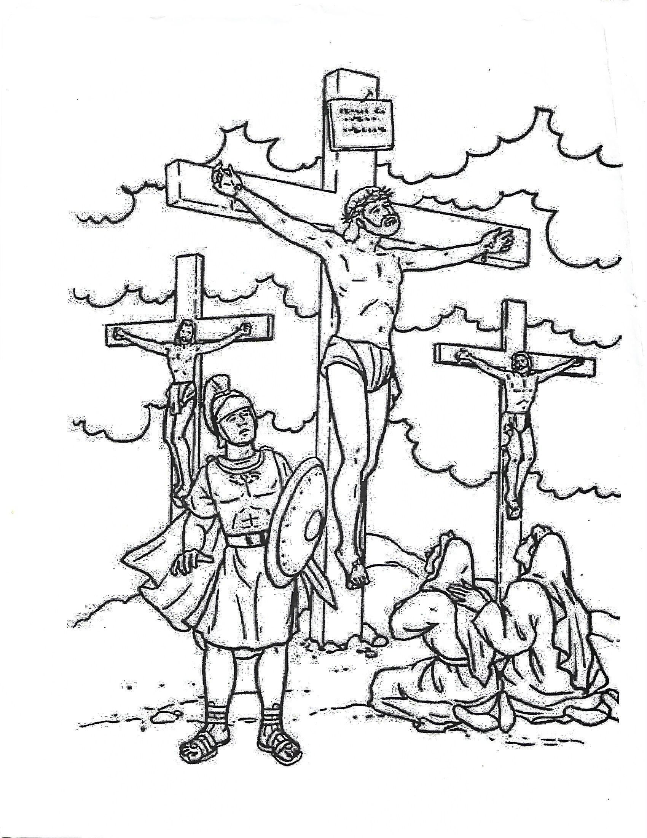
- Responde las siguientes preguntas y luego pégalas en tu cuaderno de Religión.
  - ¿Por qué llamamos Semana Santa a esta semana?

  - Jesús ¿Por qué muere en la cruz?

- ¿Cuál es el día más importante de Semana Santa?

- ¿Qué pasa el domingo Santo?

- ¿Cómo debemos vivir esta semana como hijos de Dios?

- ¿Expresa como amaras a Jesús?

